**Danh sách màn hình**

1. Màn hình ứng viên 2

1.Chức năng Import tệp ứng viên vào hệ thống 2

1.1Quy trình import tệp ứng viên 2

1.2 Tải mẫu template import 4

1.3 Xuất file excel 4

2.Chức năng tìm kiếm 5

2.1 Lọc theo từng mục và tìm kiếm 5

3.Chức năng thêm mới 6

4.Chức năng chỉnh sửa. 7

5.Chức năng xem chi tiết 8

6.Chức năng xóa 9

2. Màn hình hồ sơ 10

1.Chức năng quản lý đơn vị công tác 10

1.Chức năng quản lý nơi đăng ký khám chữa bệnh 11

2.1 Tab công việc 13

2.2 Tab thông tin chung 15

3.Chức năng import hồ sơ 15

3.Màn hình hợp đồng 16

1.Chức năng thêm mới 16

2. Chức năng xuất excel ra danh sách hợp đồng 21

3.Chức năng xem chi tiết 22

4.Chức năng xóa 24

5.Chức năng chỉnh sửa thông tin 24

6. Màn hình danh sách loại hợp động 25

7. Quy trình In sổ hợp đồng 27

8.Chức năng chỉnh sửa mẫu hợp đồng 31

4.Màn hình thống kê 32

5.Màn hình tỉnh thành 34

6.Màn hình đăng ký khám chữa bệnh 35

7.Màn hình trường giao dịch 37

1.Chức năng tìm kiếm 38

2.Chức năng thêm mới 38

3.Chức năng chỉnh sửa 39

4.Chức năng xóa 40

8.Màn hình nơi đào tạo 41

# 1. Màn hình ứng viên

1.Chức năng Import tệp ứng viên vào hệ thống

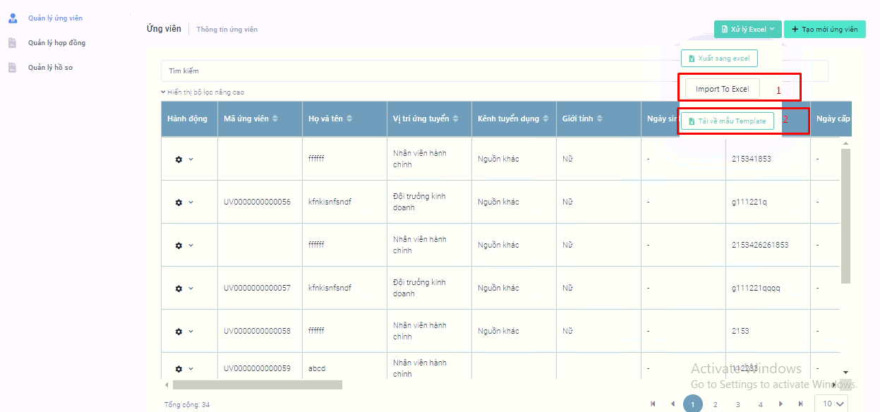

* Số 1: Nút xử lý tác vụ Import tệp
* Số 2: Cho phép tải về mẫu để người dùng nhập thông tin và import.

1.1Quy trình import tệp ứng viên

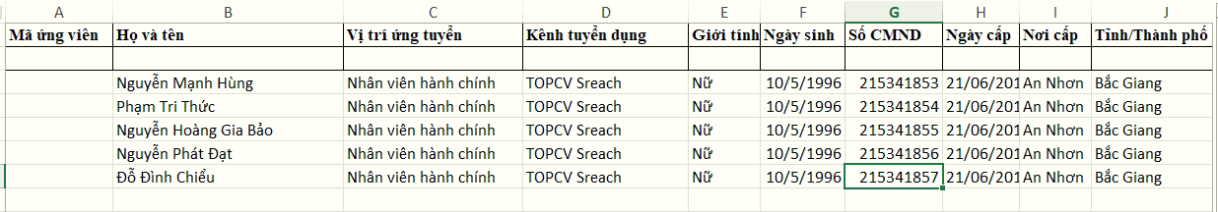

* Khi nhập thông tin các cột , có hỗ trợ các danh sách thông tin tương ứng với từng cột để chọn

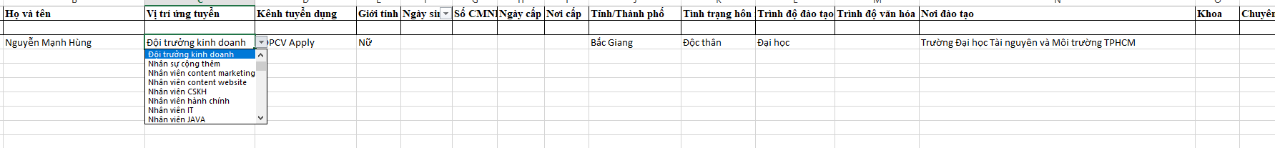



* Tiến hành Import file vừa tạo:

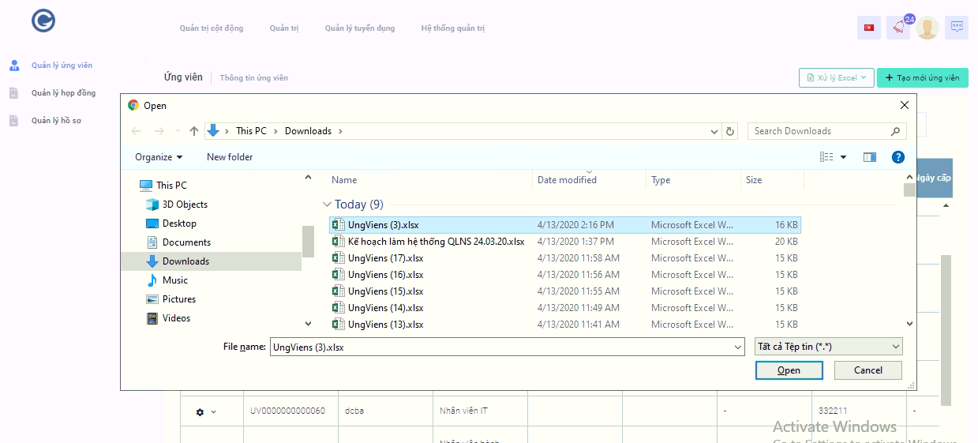

* Khi Import thành công :

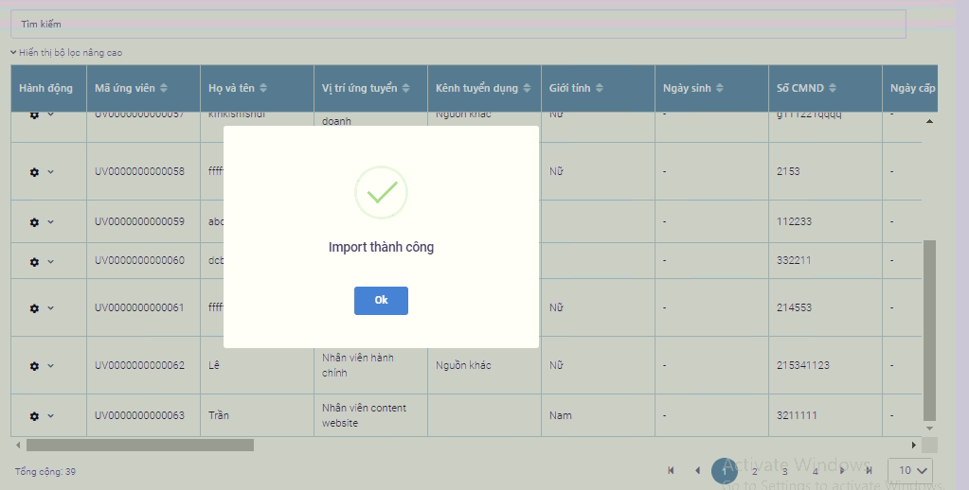

* Kiểm tra lại kết quả vừa thực hiện:

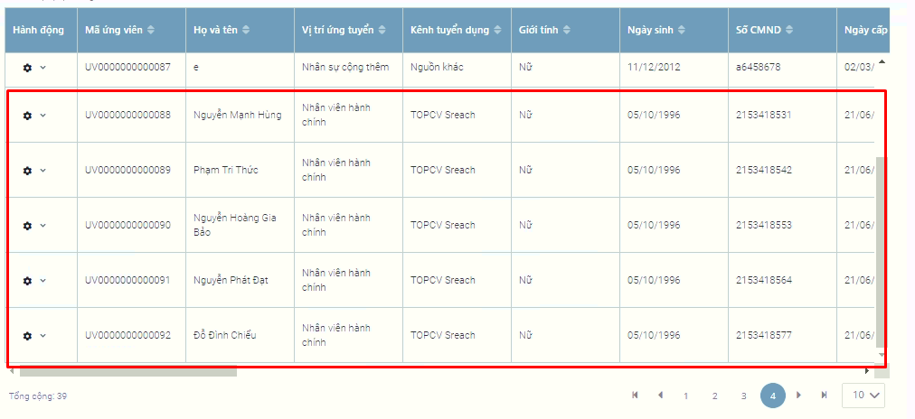

Các lưu ý khi Import tệp :

* Thông tin họ và tên ứng viên bắt buộc nhập , không được để trống.
* Thông tin cột cmnd không được nhập trùng, không được bỏ trống.
* Thông tin mã ứng viên sẽ tự động tăng tương ứng nên không cần nhập liệu.
* Màn hình sẽ hiện thông báo nhập liệu chưa đúng thì cần kiểm tra lại cột họ tên ứng viên và cột cmnd .

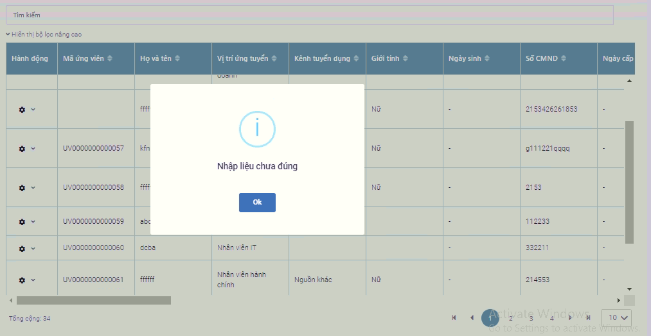

1.2 Tải mẫu template import

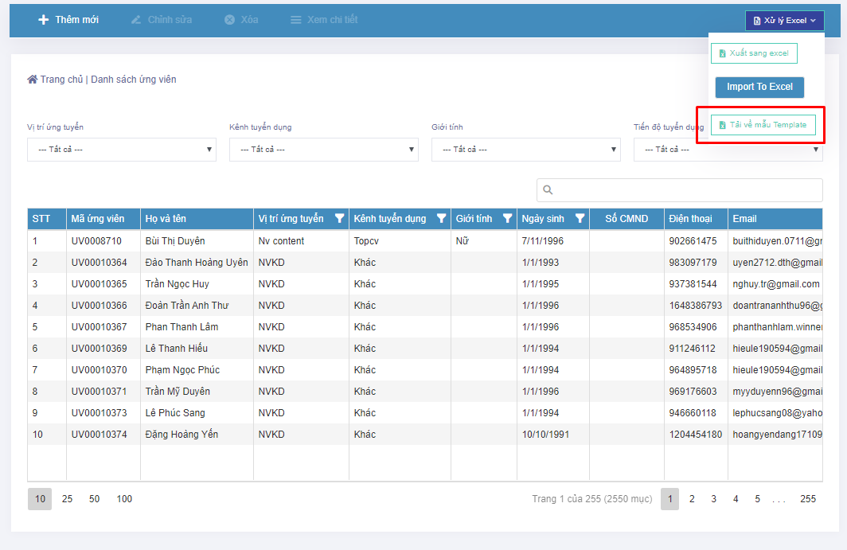

* Lưu ý : trong template tương ứng với các cột đã có tạo sẵn danh sách các mục tương ứng để chọn , nên không được nhập tay .

1.3 Xuất file excel

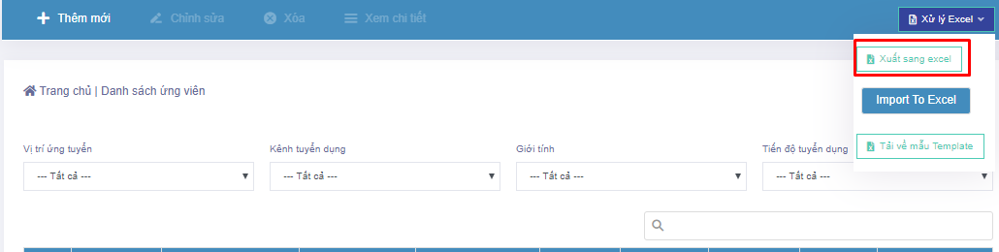

* Xuất ra danh sách các ứng viên.

2.Chức năng tìm kiếm

2.1 Lọc theo từng mục và tìm kiếm

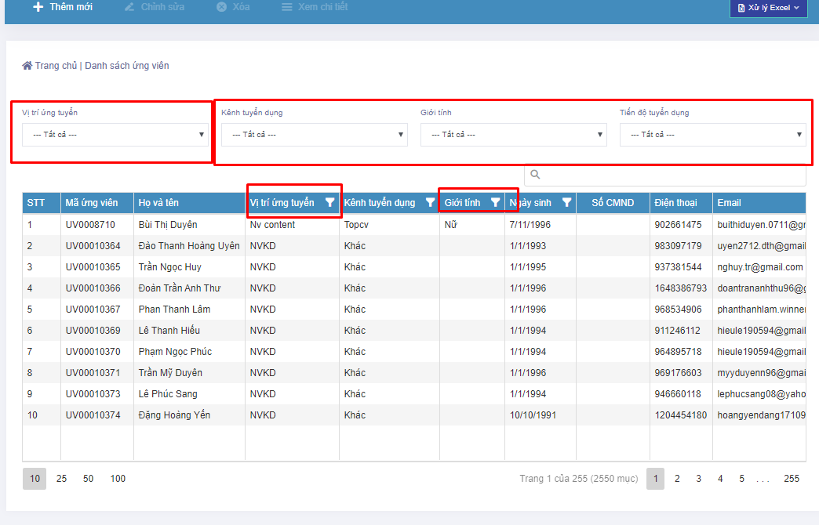

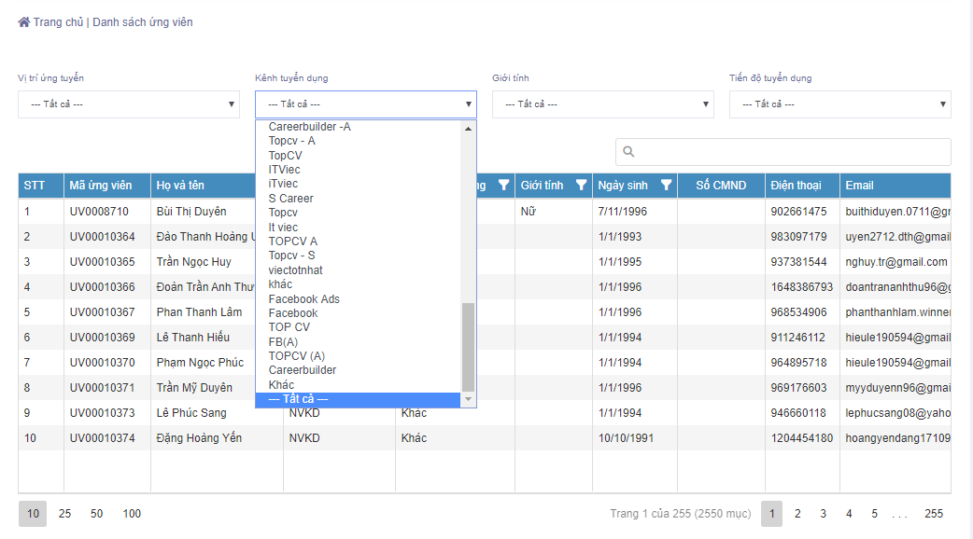

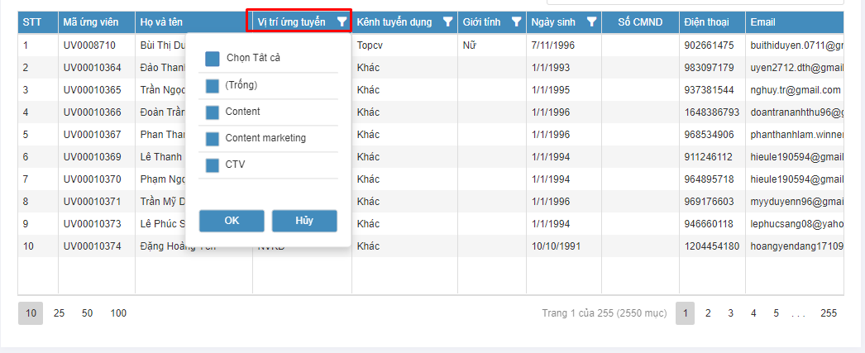

3.Chức năng thêm mới

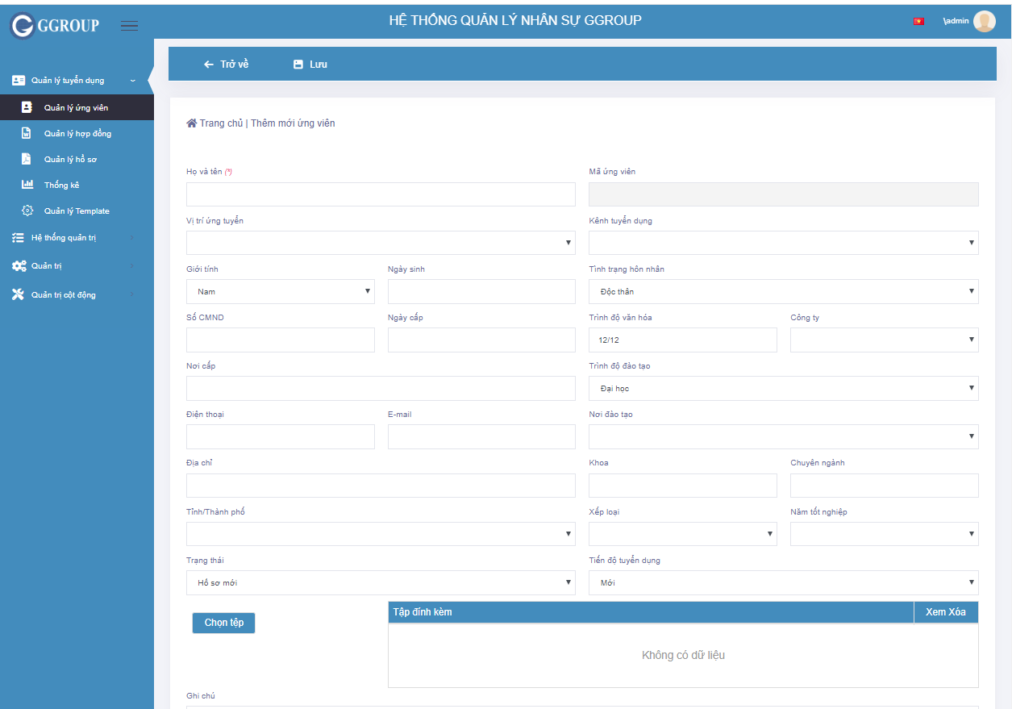

4.Chức năng chỉnh sửa.

- Kích chuột vào dòng muốn chỉnh sửa thông tin , nút xử lý sẽ tự động hiện lên .

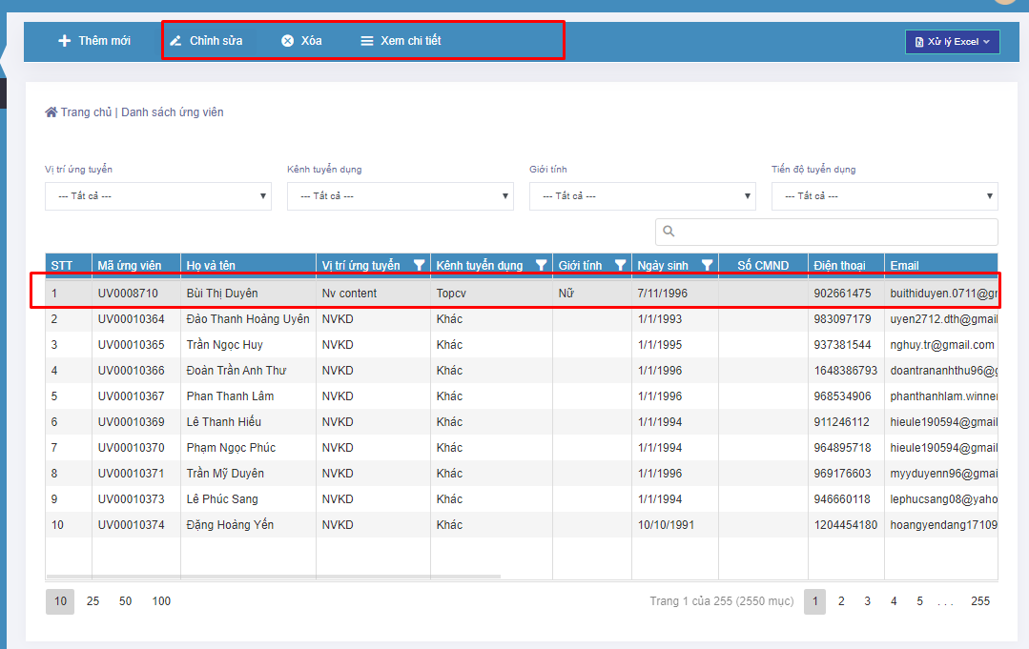

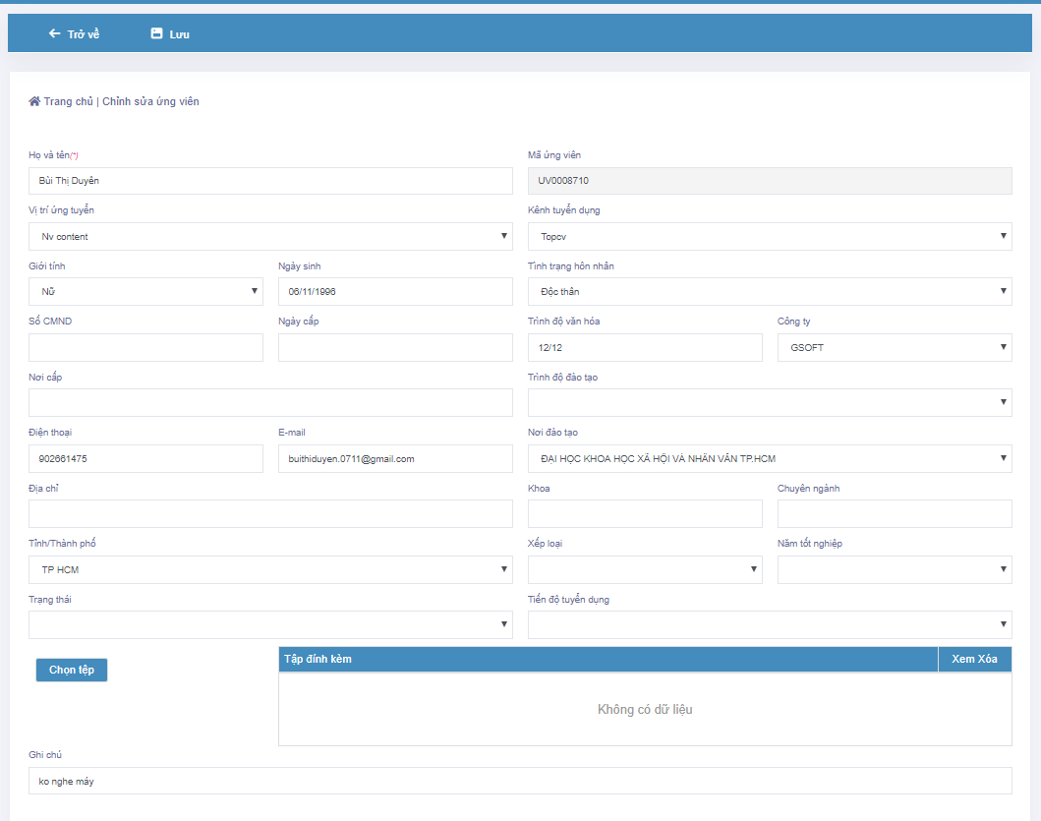

5.Chức năng xem chi tiết

- Kích chuột vào dòng muốn xem chi tiết thông tin , nút xử lý xem chi tiết sẽ tự động hiện lên .

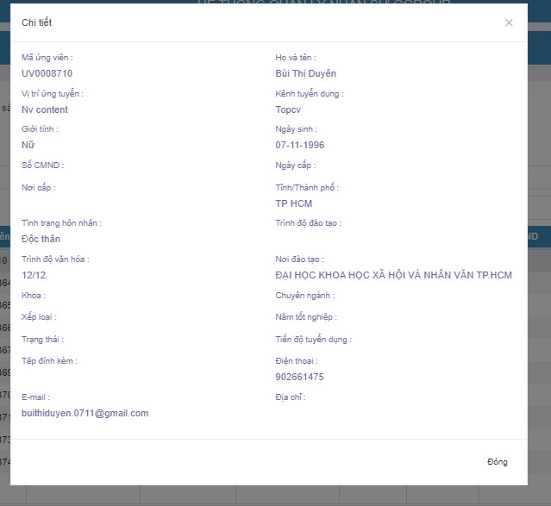

6.Chức năng xóa

- Kích chuột vào dòng muốn xóa thông tin , nút xử lý xem xóa sẽ tự động hiện lên .

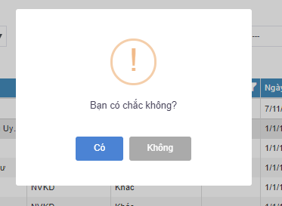

2. Màn hình hồ sơ

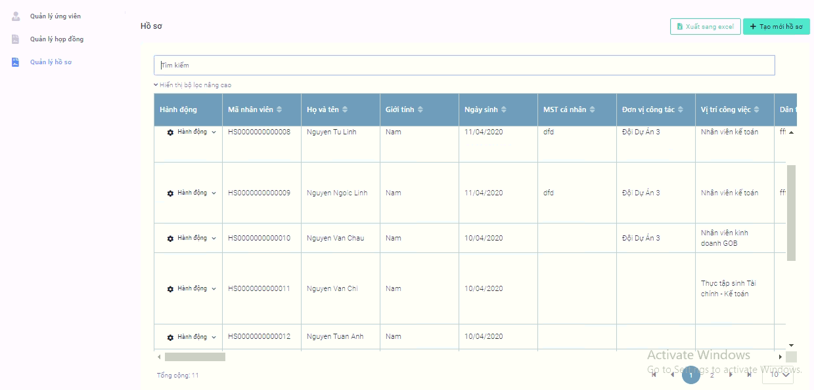

1.Chức năng quản lý đơn vị công tác

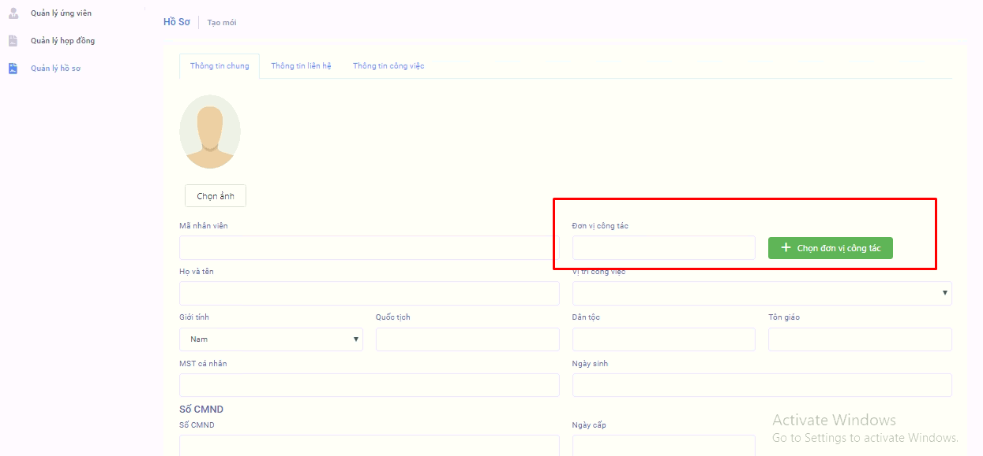

* Khi chọn nút xử lý , màn hình đơn vị công tác hiện ra, được hiện thị theo dạng cây, chọn tên phòng phù hợp . Muốn đóng màn hình này, kích chọn dấu x.

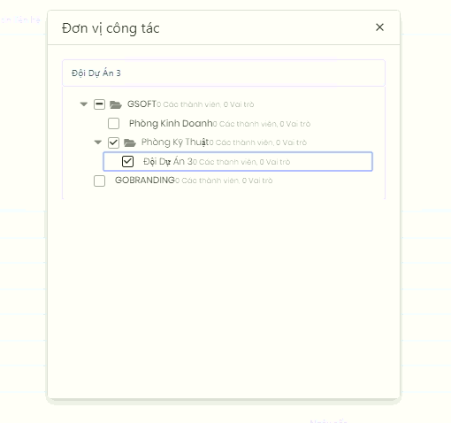

* Sau khi chọn đơn vị công tác thành công , tên đơn vị sẽ hiện thị .

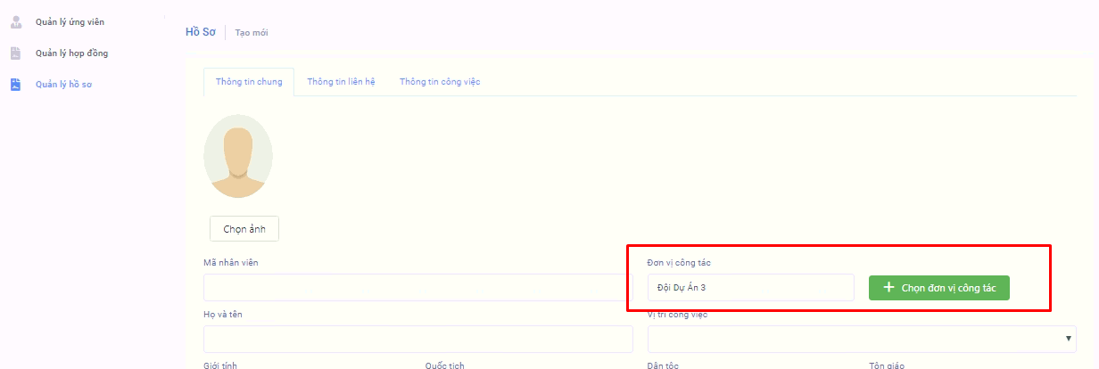

## 1.Chức năng quản lý nơi đăng ký khám chữa bệnh

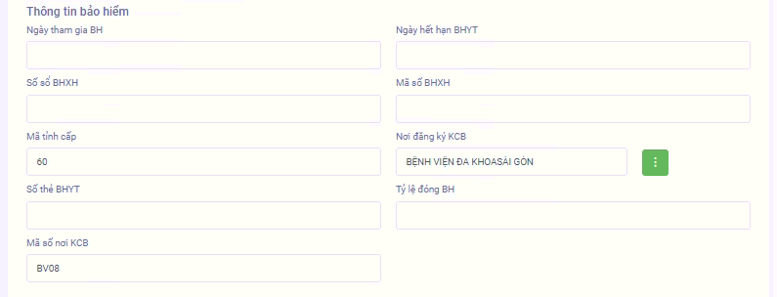

* Thông tin mã tỉnh cấp và mã số nơi khám chữa bệnh để được lọc theo thông tin nơi đăng ký khám .
* Nhấp đúp chuột chọn dòng tên nơi khám để lấy ra các thông tin cần thiết.

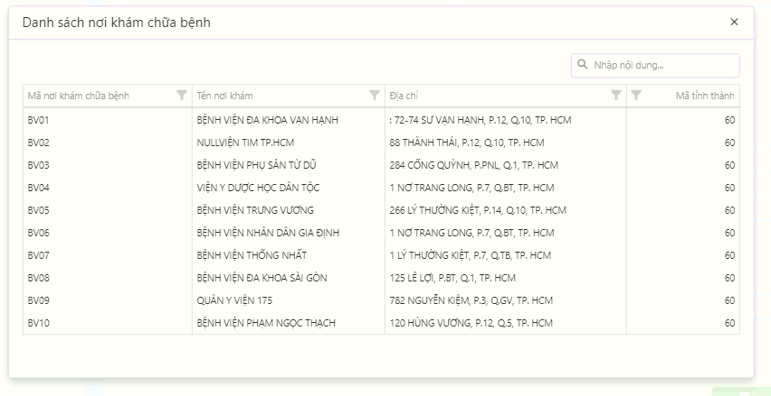

Tab thông tin liên hệ

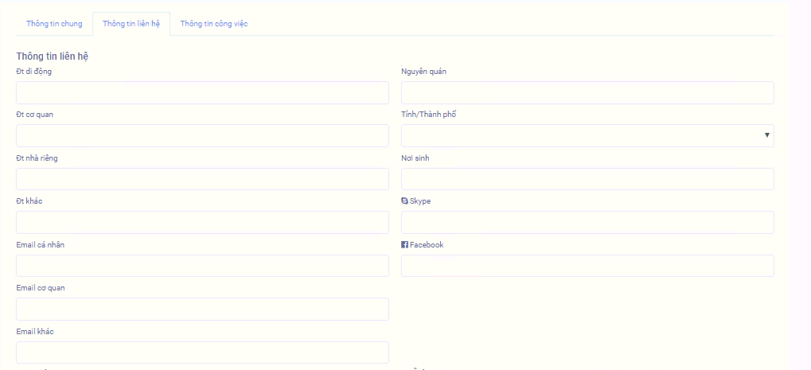

* Khi nhập chọn ô giống hộ khẩu thường trú cho phép các thông tin bên cột chỗ ở hiện nay giống với cột thông tin hộ khẩu thường trú.

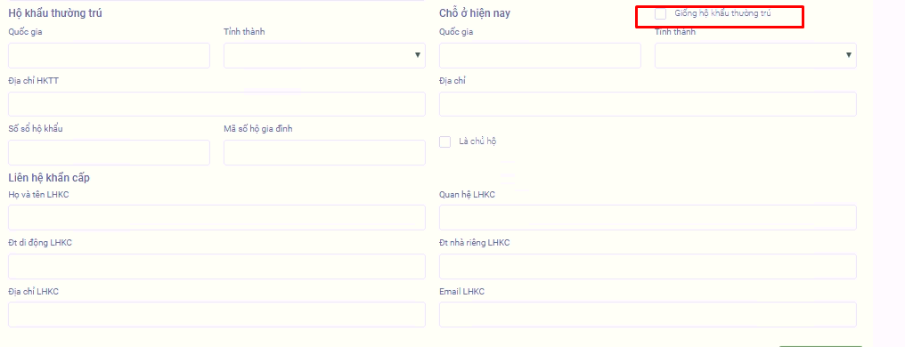

### 2.1 Tab công việc

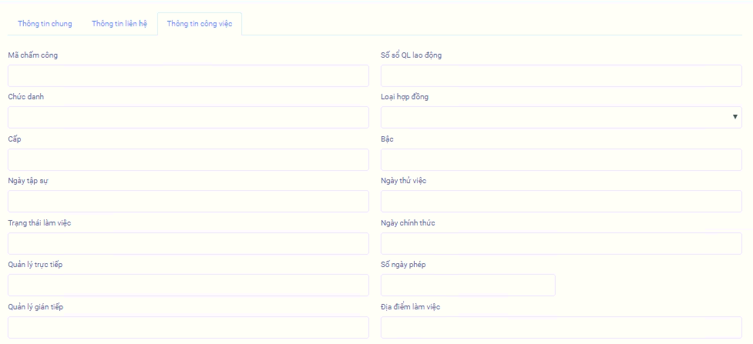

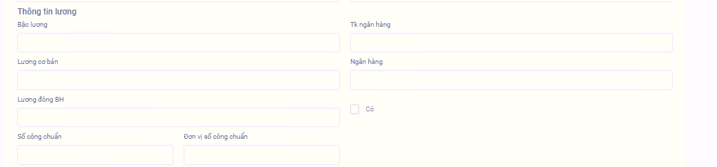

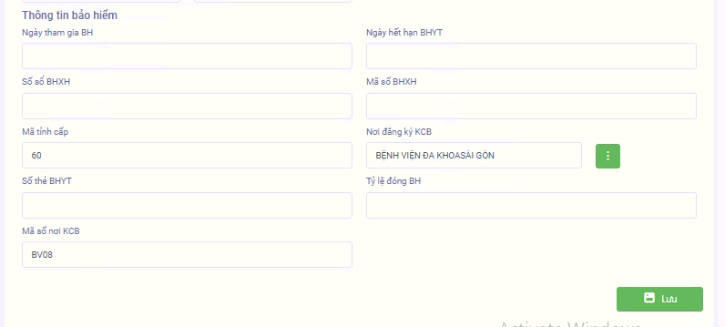

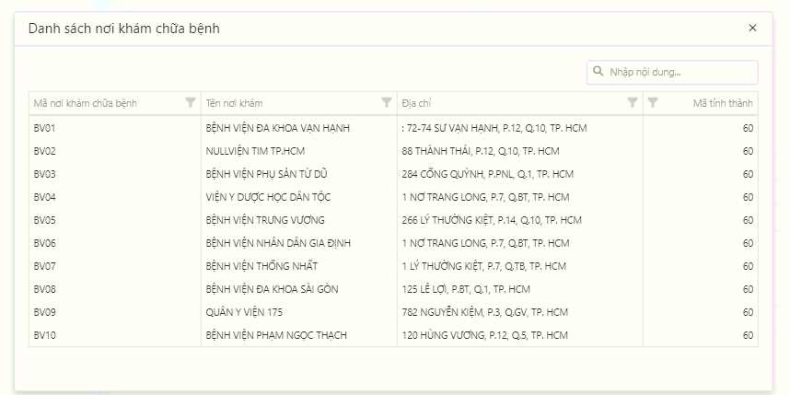

### 2.2 Tab thông tin chung

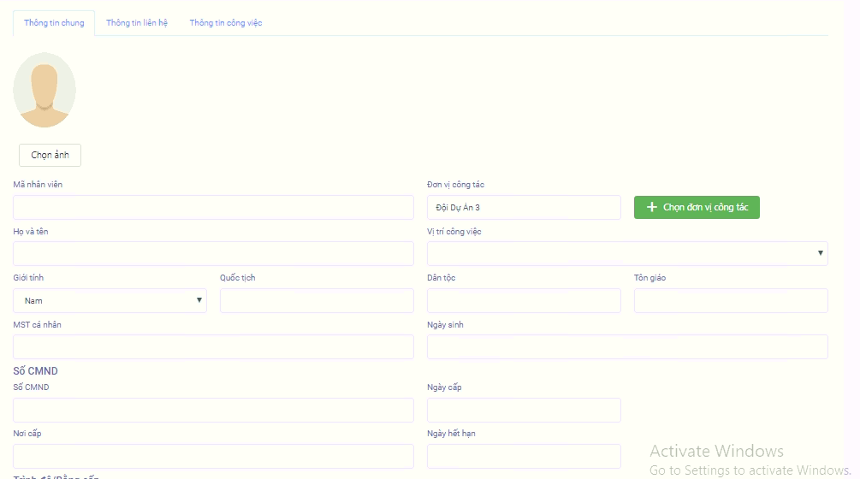

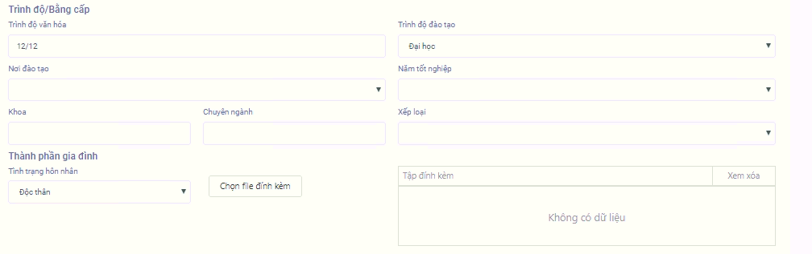

Xử lý thêm, xóa, sửa, lấy dữ liệu: 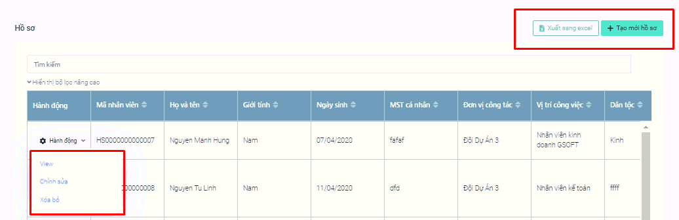

3.Chức năng import hồ sơ

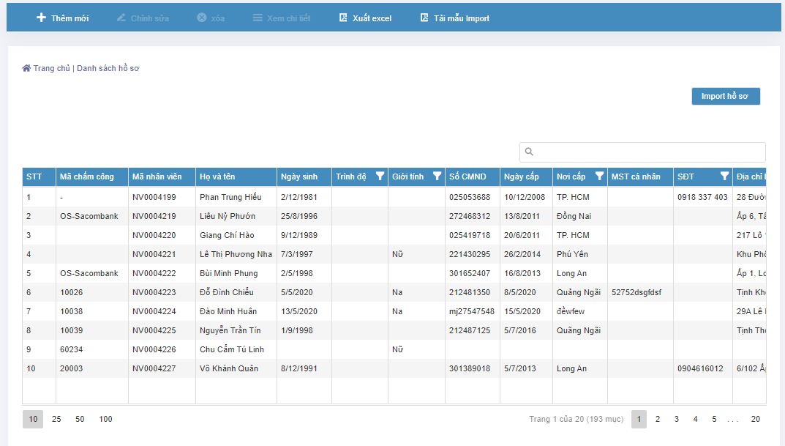

* Đầu tiên tải mẫu template chưa thông tin để nhập thông tin . Kích chọn và nút xử lý “ Tải mẫu Import” .
* Lưu ý : mã nhân sự để trống, hệ thống sẽ tự động tăng mã nhân viên.

# 3.Màn hình hợp đồng

* Giao diện màn hình hợp đồng

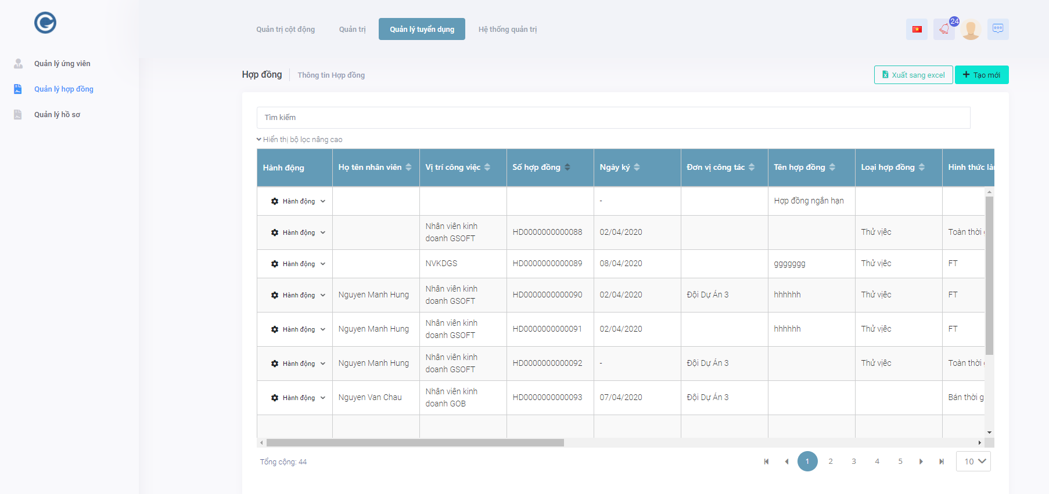

1.Chức năng thêm mới

* Cho phép tìm kiếm theo họ tên nhân viên , mã nhân viên

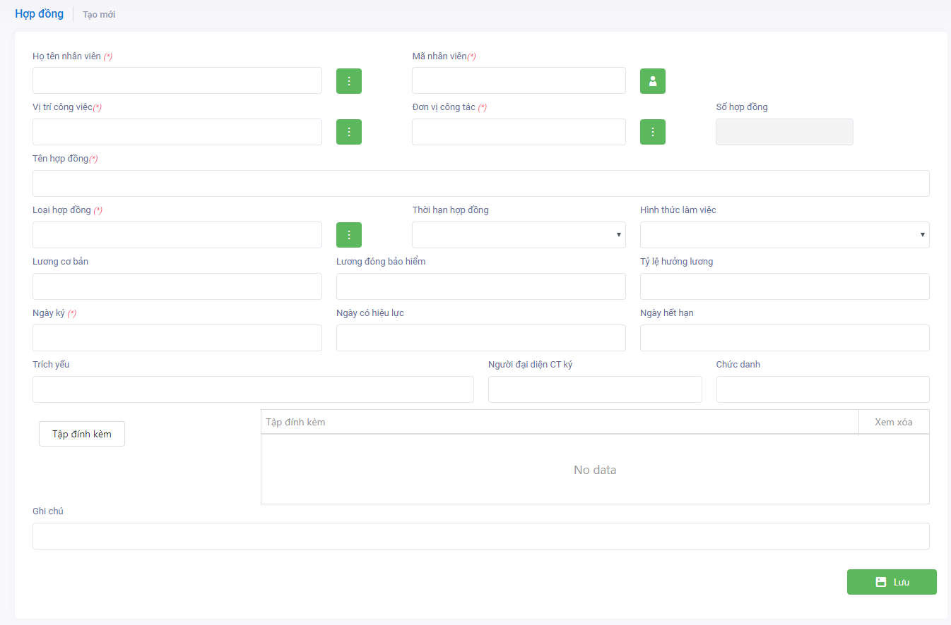

* Lưu ý: các cột có dấu (*) sẽ không được bỏ trống , bắt buộc nhập.

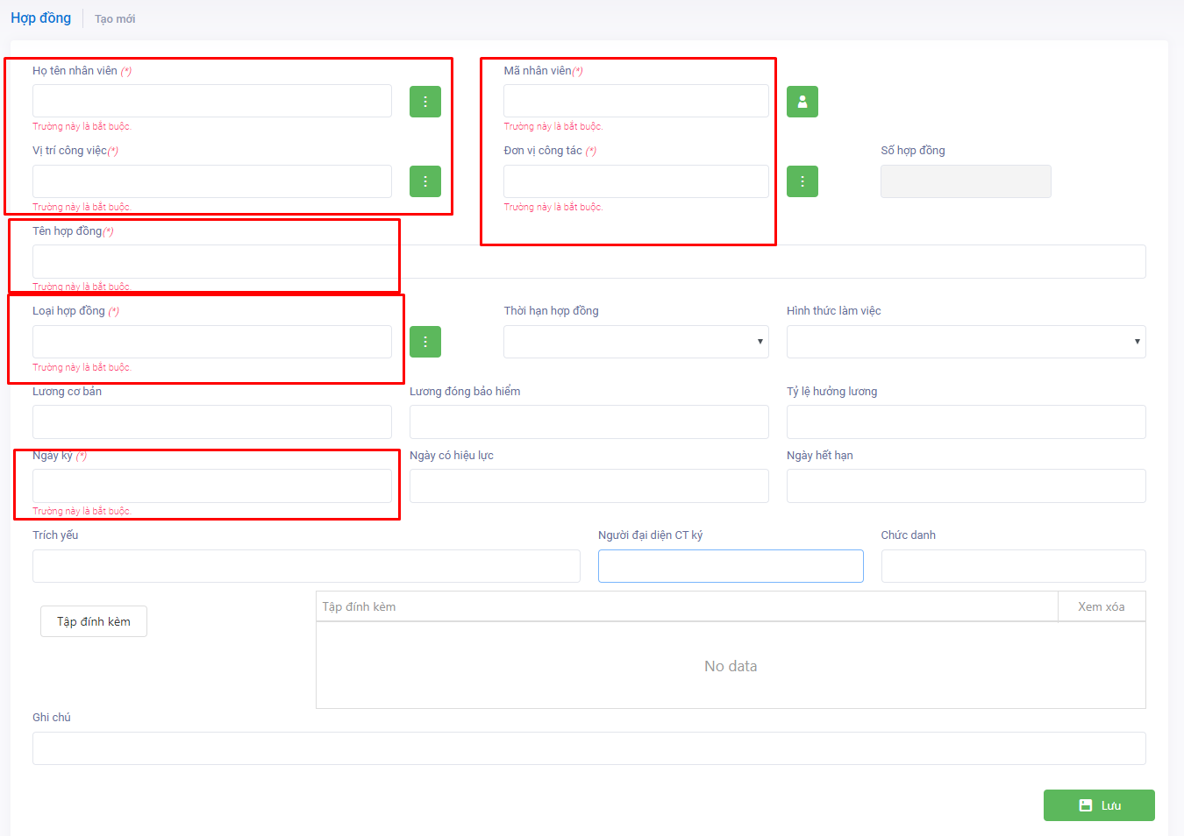

* Danh sách hồ sơ nhân viên

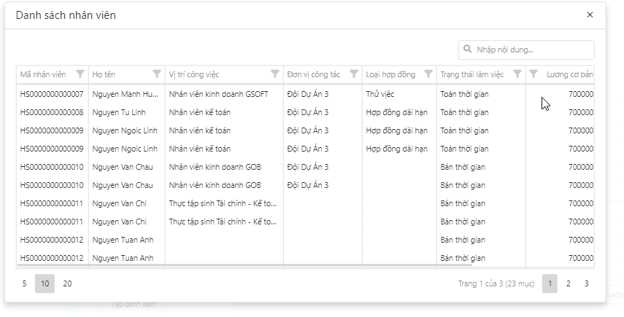

* Có thể tìm kiếm các cột theo nhóm , ví dụ : cột vị trí công việc có thể tìm kiếm danh sách các nhân viên làm vị trí nhân viên kế toán..
* Mục nhập nội dung cho phép tìm kiếm thông tin trong bảng.

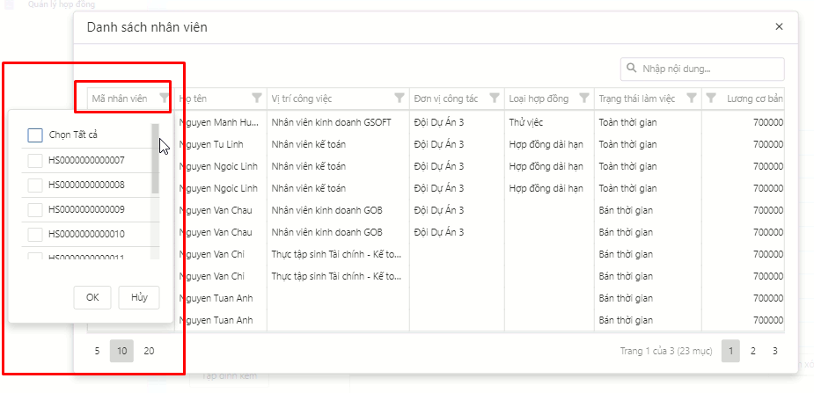

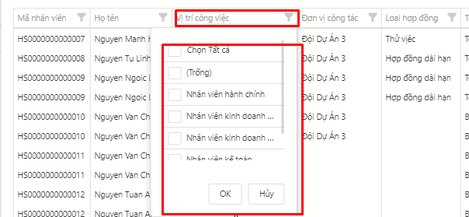

* Muốn lấy thông tin , thì nhấp đúp chuột vào dòng đó trên bảng dữ liệu. Dữ liệu sẽ tự động đổ ra tương ứng với các cột trên màn hình thêm mới.

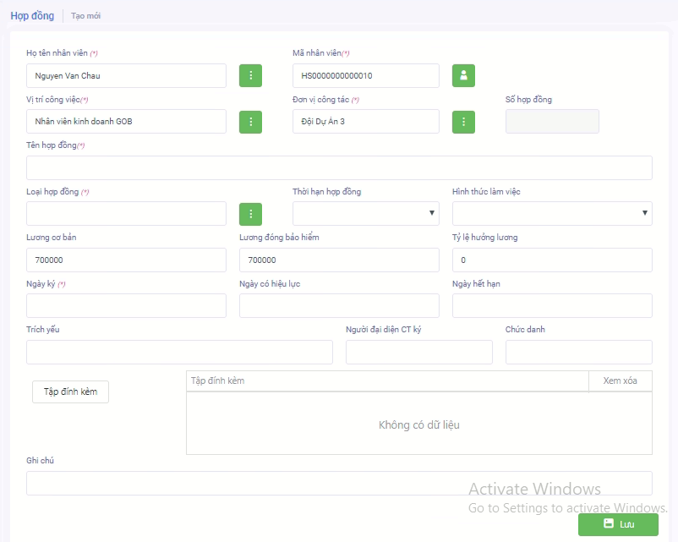

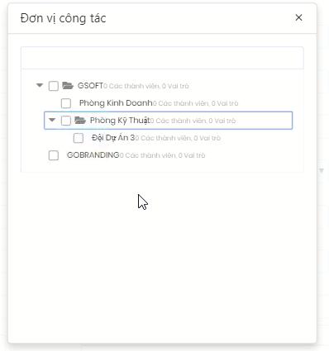

* Màn hình danh sách chọn loại hợp đồng

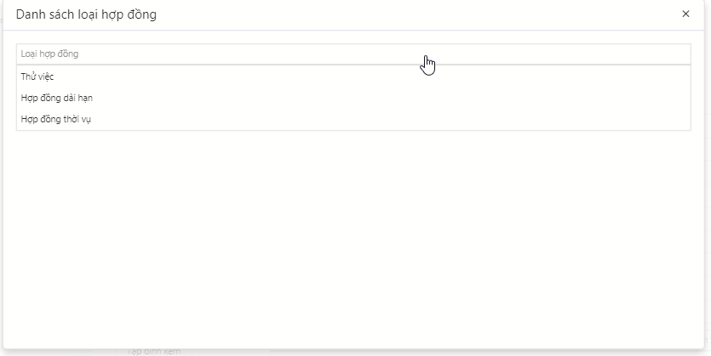

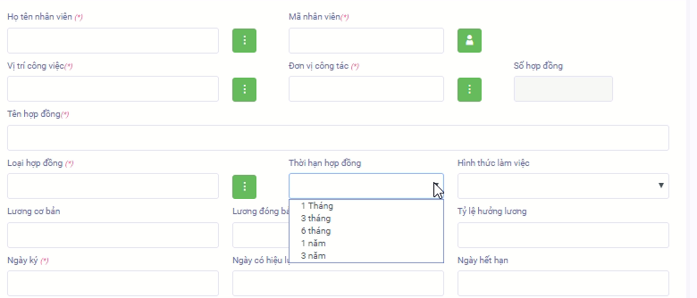

Màn hình cho chọn kiểu hình thức làm việc và thời hạn hợp đồng.

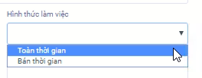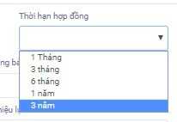

Màn hình danh sách công viêc .

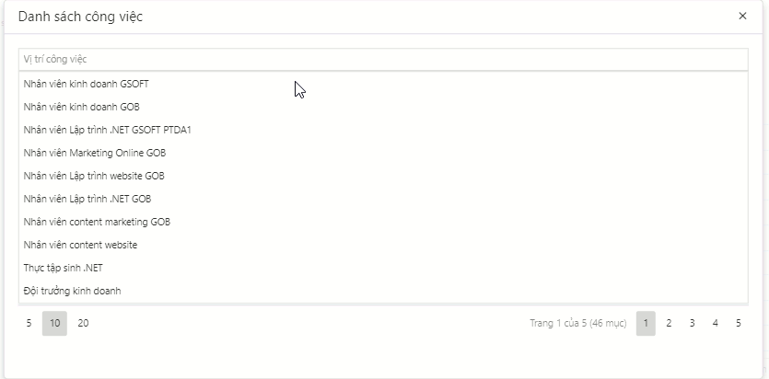

2. Chức năng xuất excel ra danh sách hợp đồng

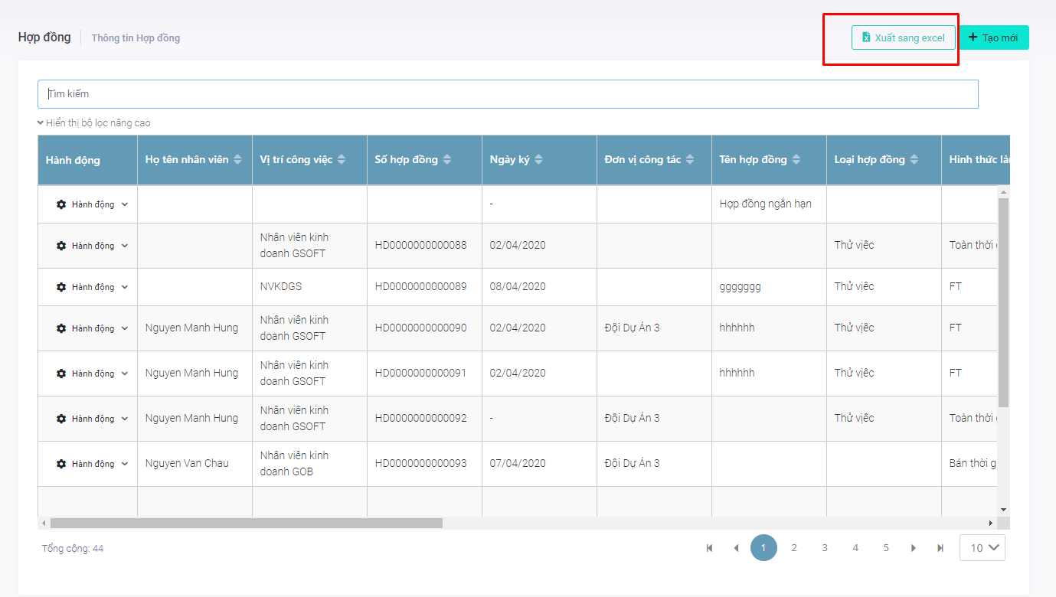

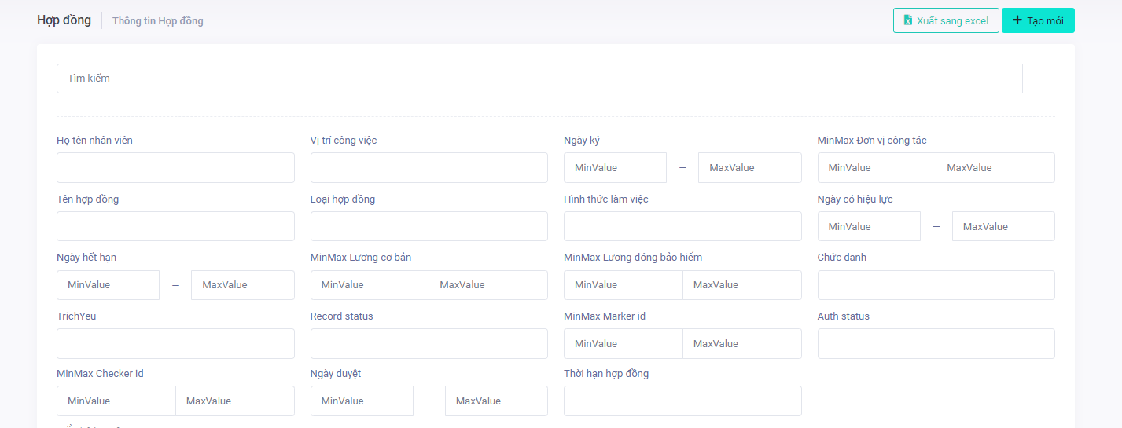

3.Chức năng xem chi tiết

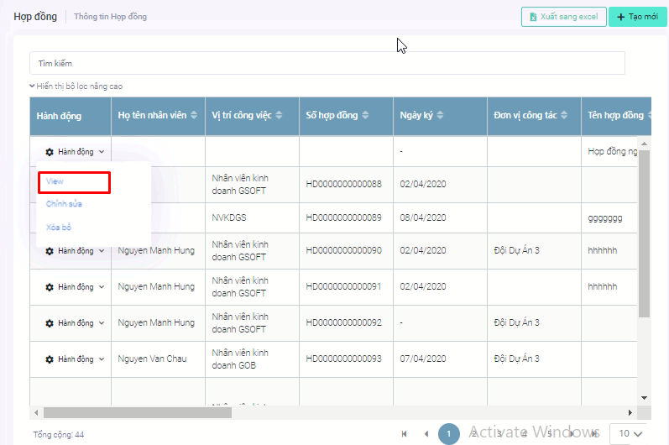

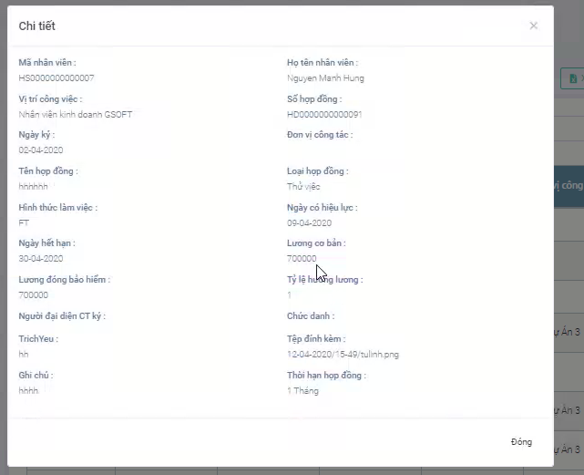

4.Chức năng xóa

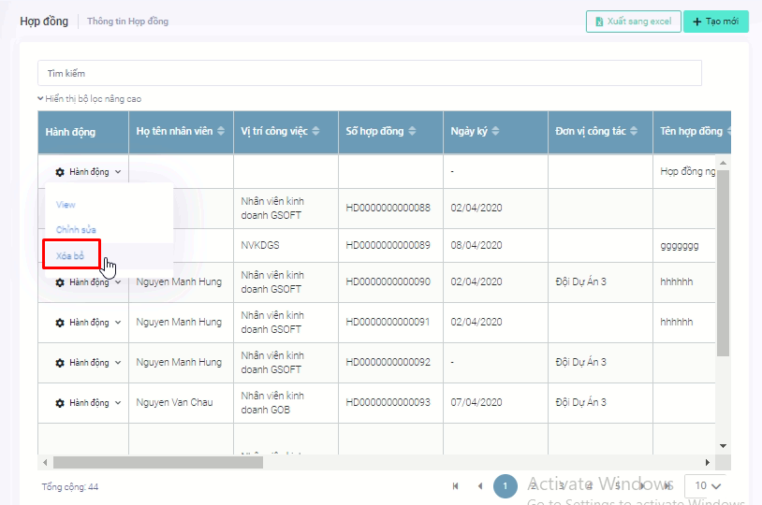

## 5.Chức năng chỉnh sửa thông tin

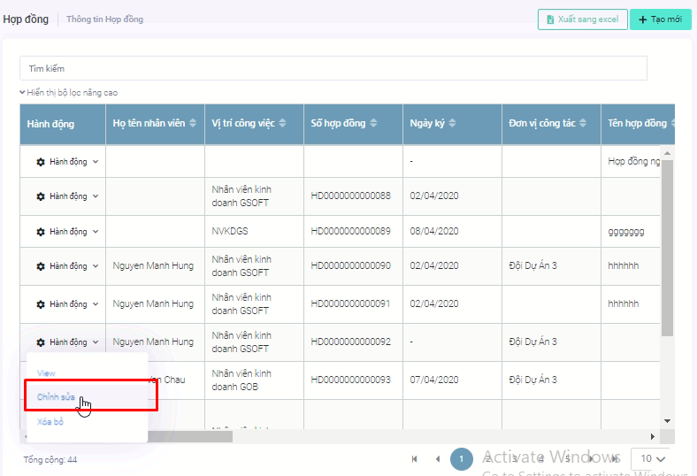

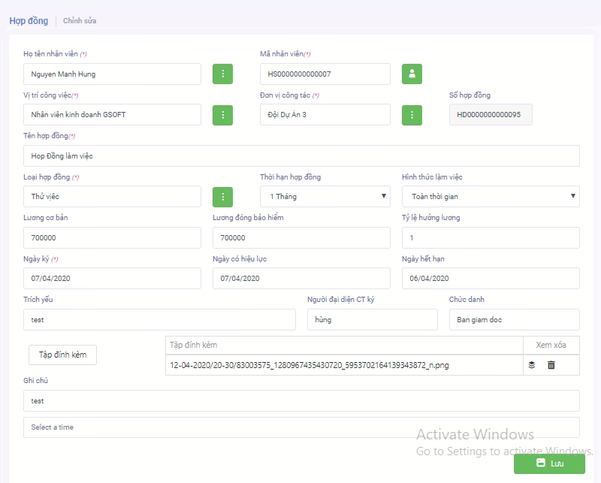

6. Màn hình danh sách loại hợp động

Màn hình danh sách loại hợp động gồm 2 mục chính:

Công Ty : Cho phép được chọn công ty , tương ứng với mỗi công ty sẽ hiển thị danh sách các hợp động .

Bảng dữ liệu: hiện thị danh sách các hợp động.

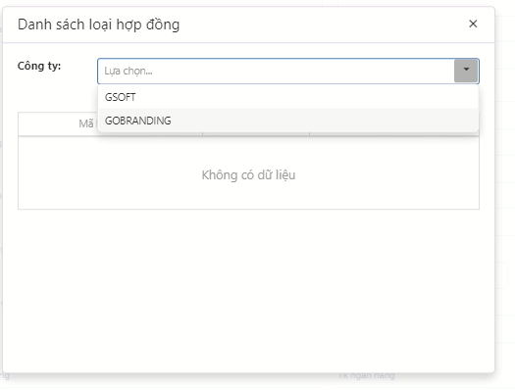

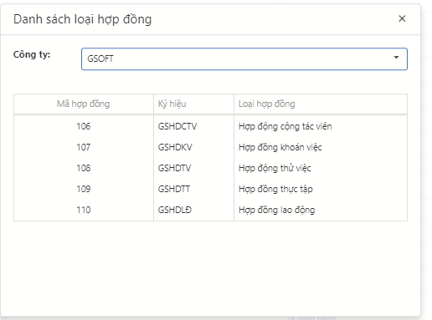

Danh sách loại hợp đồng thuộc công ty Gsoft

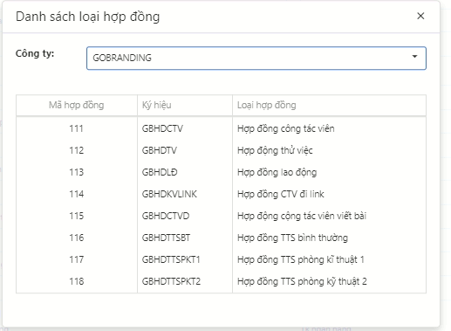

Danh sách loại hợp đồng thuộc công ty Gsoft

7. Quy trình In sổ hợp đồng

* Tiến hành tạo mới một hợp đồng,

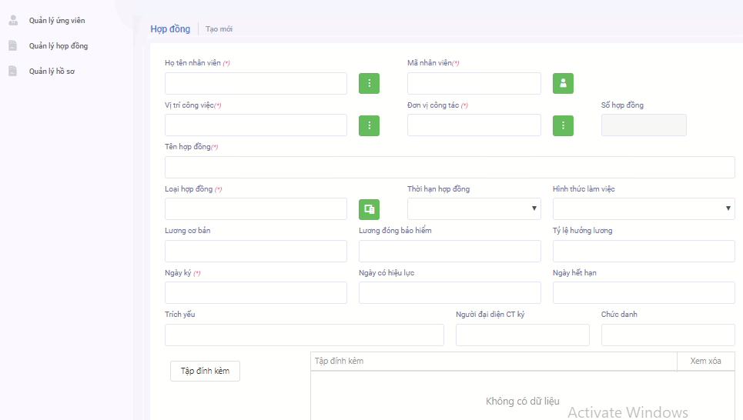

Màn hình thêm mới một hợp đồng

* Khi Filter theo Họ tên nhân viên hay mã nhân viên dữ liệu sẽ tự động đổ vào các cột tương ứng : 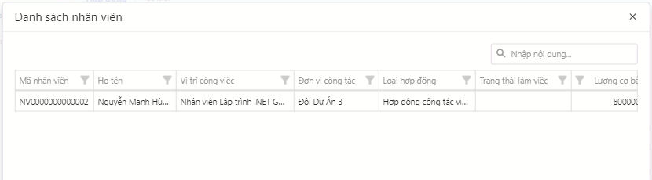

Màn hình danh sách nhân viên

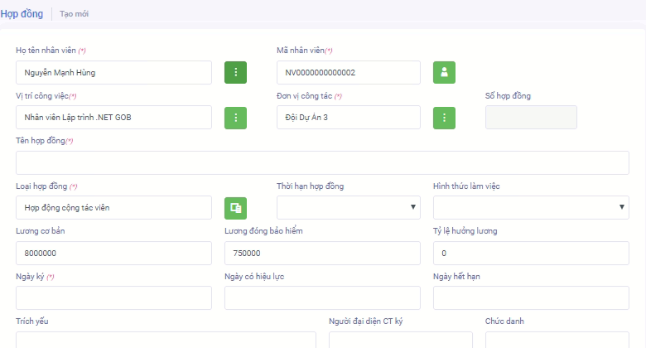

* Nếu muốn thay đổi lại loại hợp đồng, nhấp chọn vào icon :

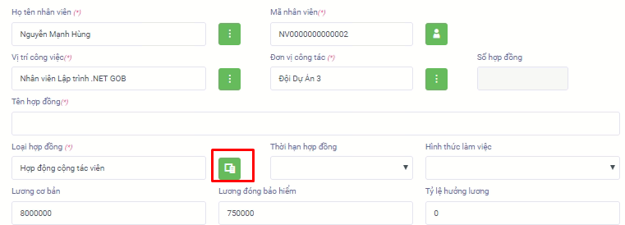

* Sẽ xuất hiện màn hình loại hợp đồng, chọn loại hợp đồng tương ứng .

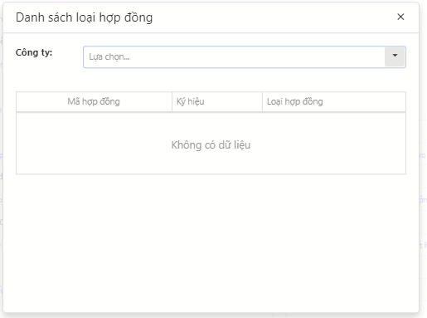

* Khi tạo mới thành công , hợp đồng sẽ được quản lý ở màn hình quản lý danh sách hợp đồng.

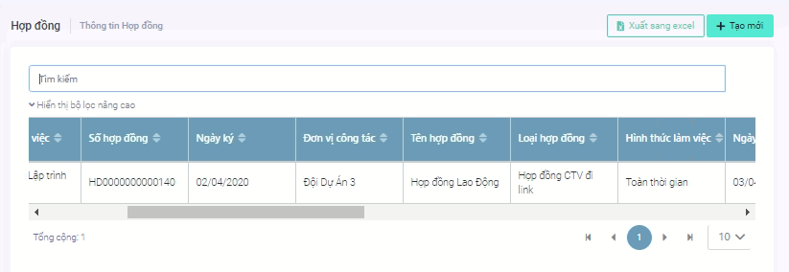

-Chức năng in hợp đồng nằm trong mục “ hành động”

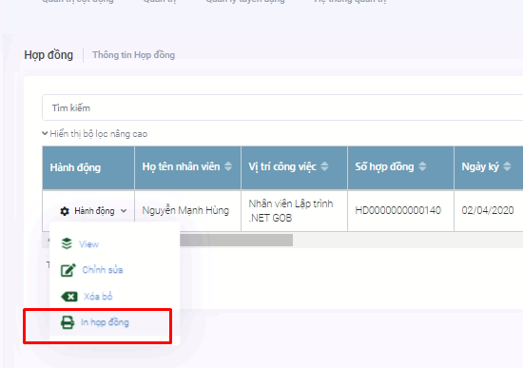

Kích chọn vào chức năng in hợp động , file .docx sẽ được tải về tương ứng với mẫu loại hợp đồng đã chọn

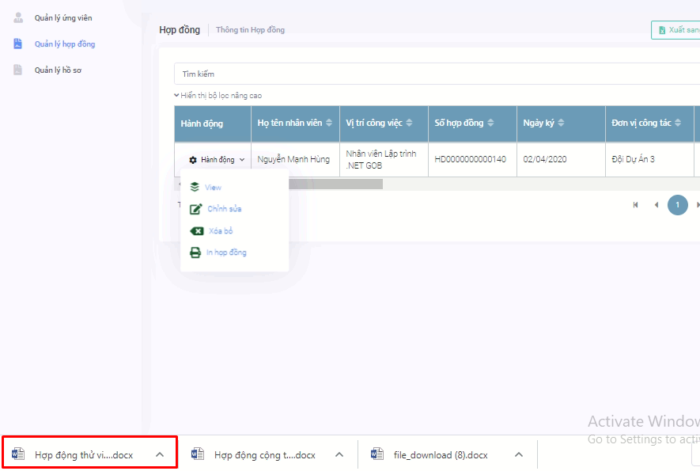

File hợp đồng sau khi được tải về. Dữ liệu đã được nạp vào tương ứng với các trường.

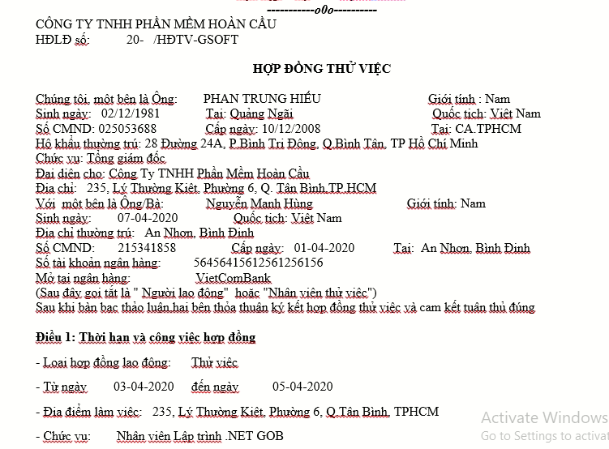

## 8.Chức năng chỉnh sửa mẫu hợp đồng

* Giao diện trang quản lý template hợp đồng: cho phép tải về xem, chỉnh sửa và upload mẫu hợp đồng vừa chỉnh sửa .

+ Chọn mục công ty , xuất hiện danh sách công ty.

+ Chọn công ty tương ứng sẽ hiển thị danh sách các mẫu hợp đồng tương ứng trong bảng.

+ Nhấp chọn “ Tải về “ , mở file và chỉnh sửa . Lưu lại và nhấn chọn nút “ Tải lên” hệ thống sẽ tự đông cập nhật mẫu HĐ mới.

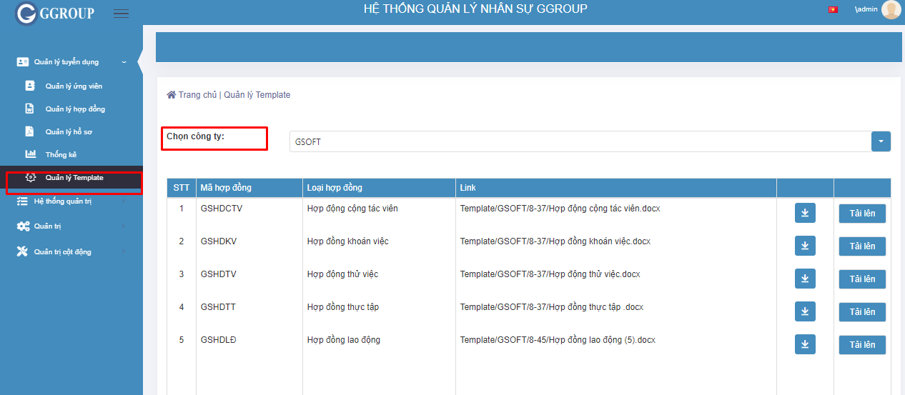

4.Màn hình thống kê

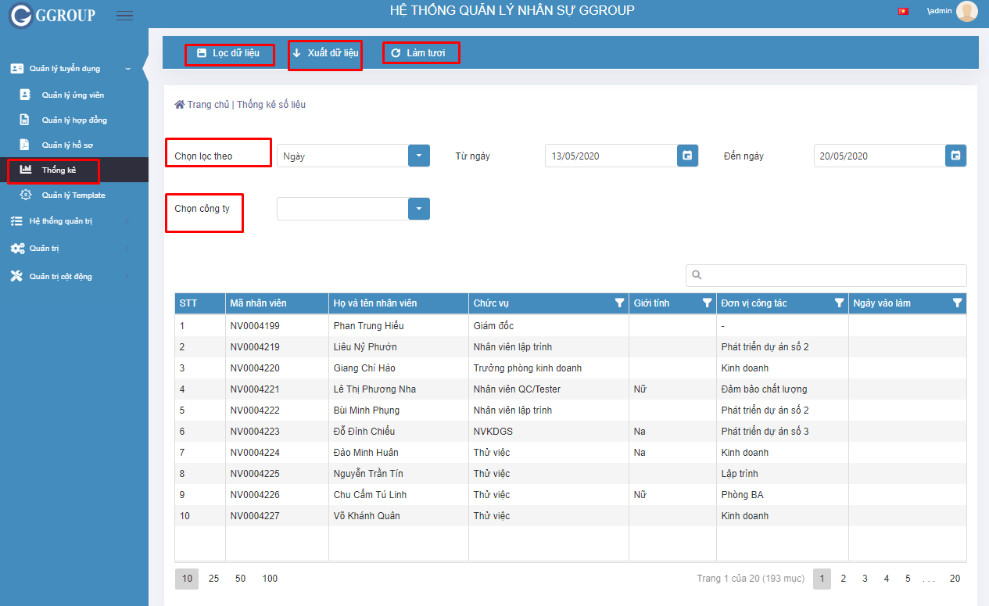

* Ở mục “chọn lọc theo” : sẽ có 3 sự lựa chọn là ngày, tháng , năm ,chọn công ty.

+ chọn ngày: sẽ hiển thị danh sách nhân viên sẽ từ ngày đến ngày

+ chọn tháng: sẽ hiển thị danh sách nhân viên tháng đó tương ứng với số năm

+chọn năm: sẽ hiển thị danh sách nhân viên năm được chọn tương ứng

* Ở mục “ chọn công ty “ : sẽ hiện thị danh sách công ty.

Ví dụ : chọn mục ngày từ ngày 4/2/2020 đến ngày 20/5/2020 của công ty Gobrading . Danh sách nhân viên sẽ hiển thi tương ứng như hình.

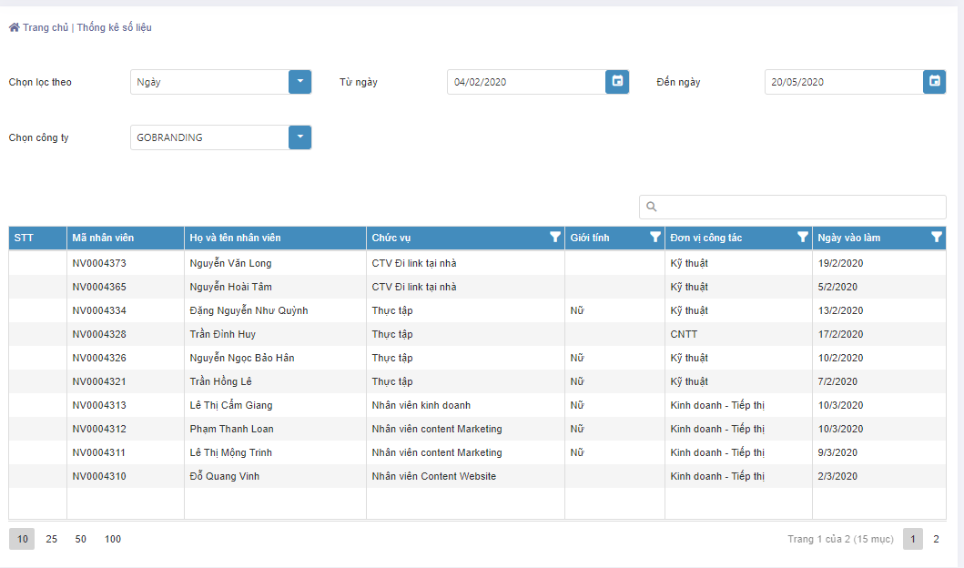



* Có 3 nút xử lý: lọc dữ liệu, xuất dữ liệu, làm tươi

+ **Lọc dữ liệu**: dùng để hiển thị danh sách nhân viên được lọc

+ **Xuất dự liệu**: dùng để xuất file excel chứa danh sách nhân viên được lọc .

+ **Làm tươi** : dùng để trở lại danh sách nhân viên lúc chưa được lọc .

# 5.Màn hình tỉnh thành

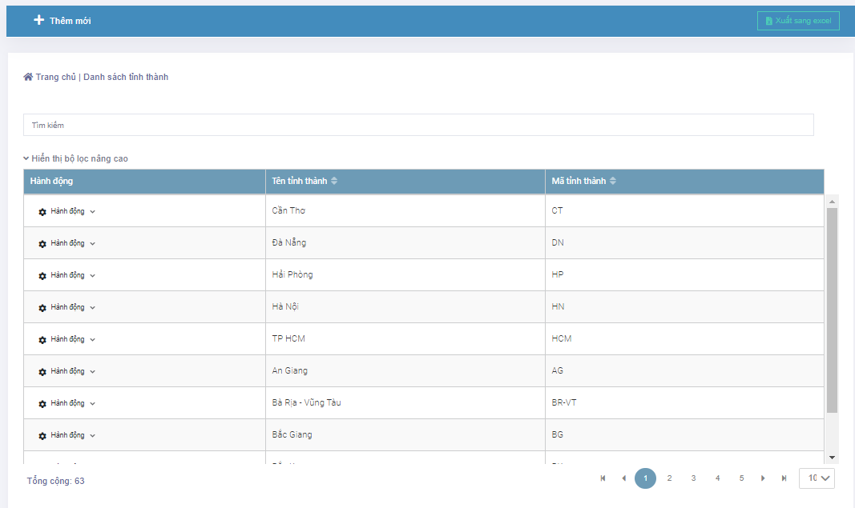

* Thêm mới một tỉnh thành : Nhập tên và mã tỉnh thành tương ứng rồi nhấn lưu lại

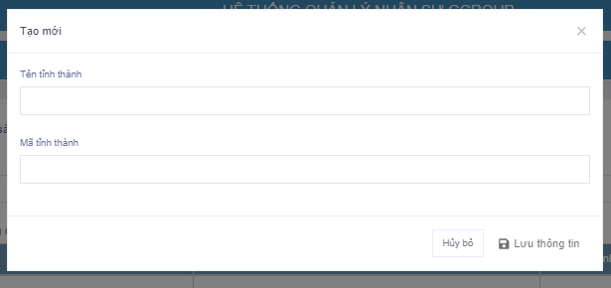

* Chỉnh sửa : chỉnh sửa thông tin tên tỉnh thành và mã , sau đó nhấp chuột chọn lưu.

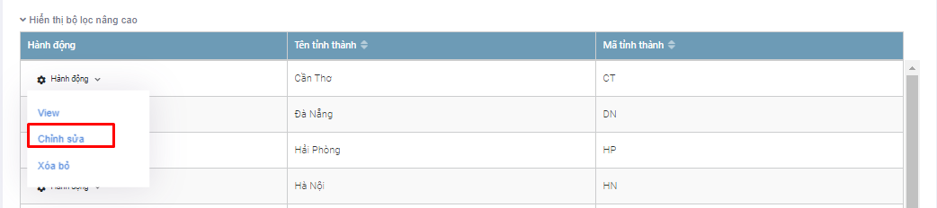

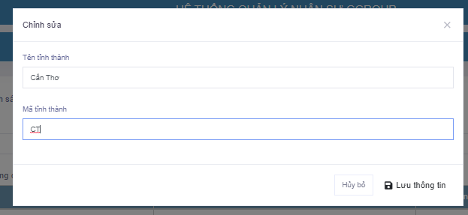

# 6.Màn hình đăng ký khám chữa bệnh

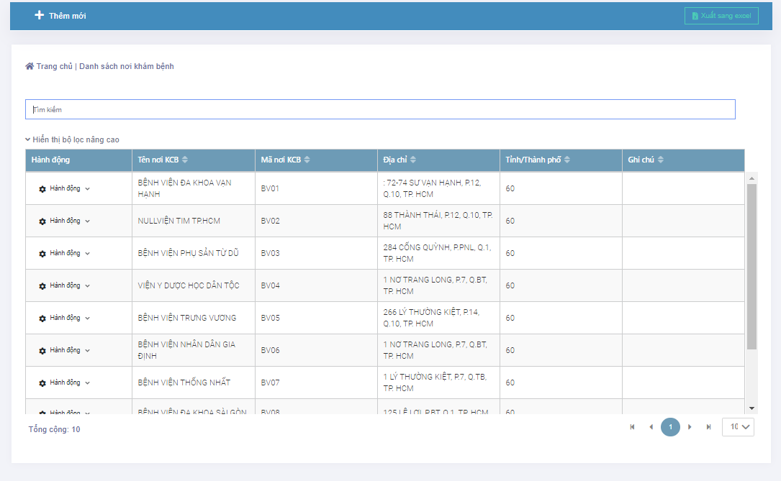

* Thêm mới nơi đăng ký khám chữa bệnh: nhập tên và mã , đia chỉ, tỉnh/ thành phố , ghi chú tương ứng rồi nhấn lưu lại .

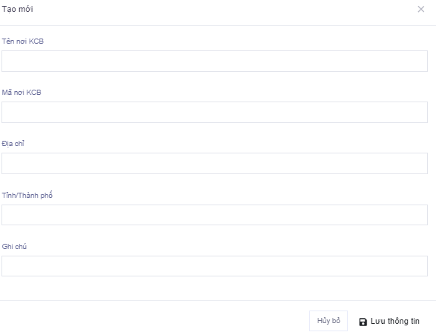

* Chỉnh sửa : chỉnh sửa thông tin dòng , sau đó nhấp chuột chọn lưu.

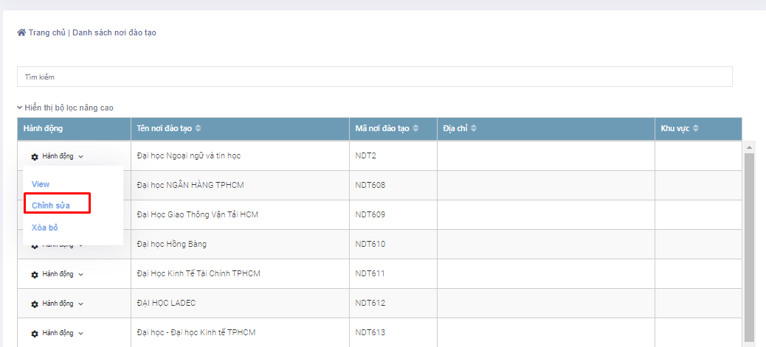

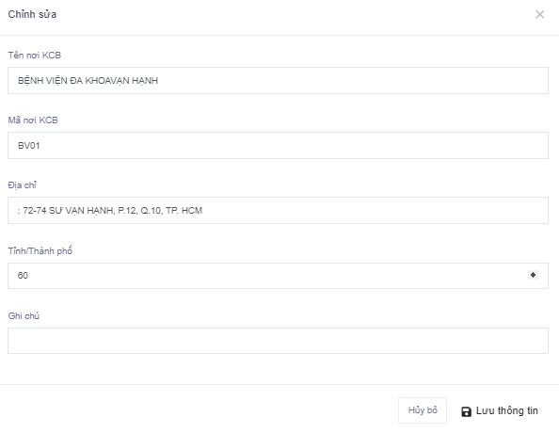

# 7.Màn hình trường giao dịch

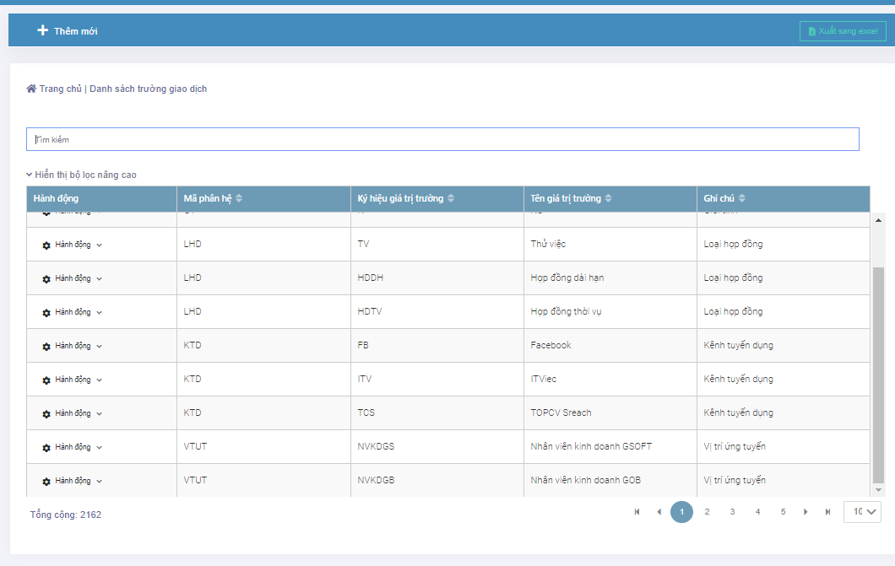

1.Chức năng tìm kiếm

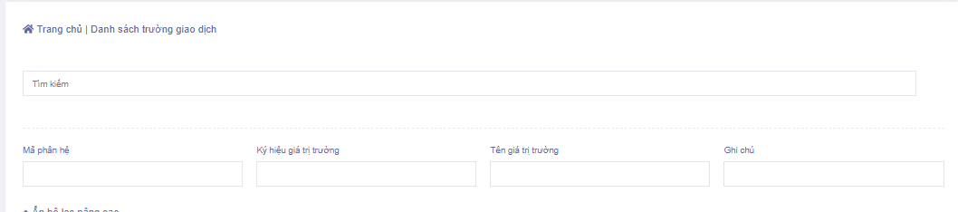

2.Chức năng thêm mới

* Muốn thêm mới vị trí công việc, trạng thái , tên công ty , kênh tuyển dụng, giới tính , tình trạng hôn nhân, trình độ đào tạo , xếp loại học lực, tiến độ tuyển dụng, loại hợp đồng.

|  |  |
| --- | --- |
| Tên phân hệ | Mã phân hệ |
| Vị trí công việc | VTUT |
| Trạng thái | TRTH |
| Tên công ty | CT |
| Kênh tuyển dụng | KTD |
| Giới tính | GT |
| Tình trạng hôn nhân | TTHN |
| Trình độ đào tạo | TDDT |
| Xếp loại học lực | XLHL |
| Tiến độ tuyển dụng | TDTD |
| Loại hợp đồng. | LHD |

* Ký hiệu giá trị trường : nhập ký hiệu trường , ví dụ như: “ giới tính : nam , ký hiệu là N …

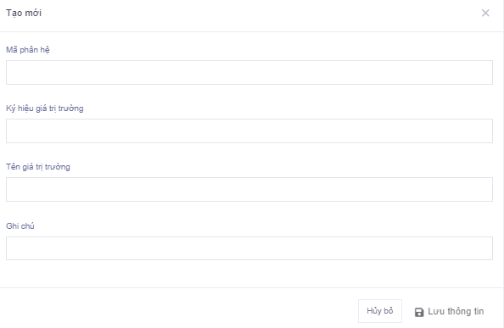

3.Chức năng chỉnh sửa

* Muốn thêm mới vị trí công việc, trạng thái , tên công ty , kênh tuyển dụng, giới tính , tình trạng hôn nhân, trình độ đào tạo , xếp loại học lực, tiến độ tuyển dụng, loại hợp đồng.

|  |  |
| --- | --- |
| Tên phân hệ | Mã phân hệ |
| Vị trí công việc | VTUT |
| Trạng thái | TRTH |
| Tên công ty | CT |
| Kênh tuyển dụng | KTD |
| Giới tính | GT |
| Tình trạng hôn nhân | TTHN |
| Trình độ đào tạo | TDDT |
| Xếp loại học lực | XLHL |
| Tiến độ tuyển dụng | TDTD |
| Loại hợp đồng. | LHD |

* Ký hiệu giá trị trường : nhập ký hiệu trường , ví dụ như: “ giới tính : nam , ký hiệu là N …

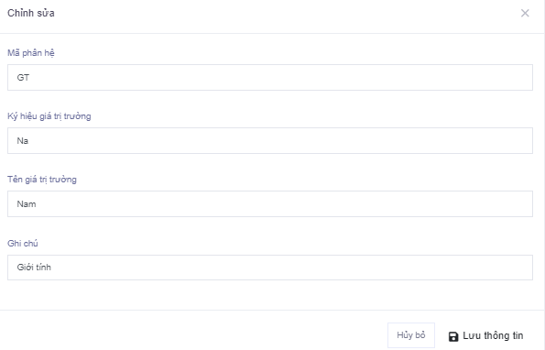

4.Chức năng xóa

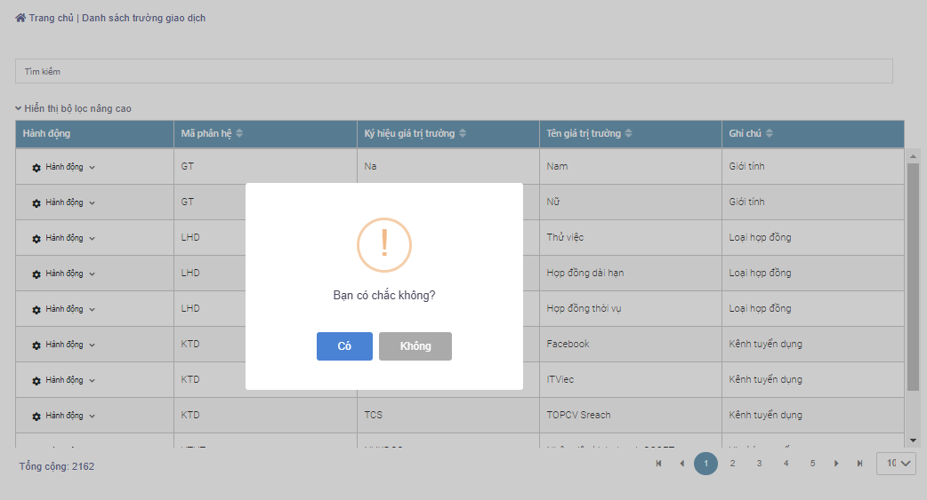

# 8.Màn hình nơi đào tạo

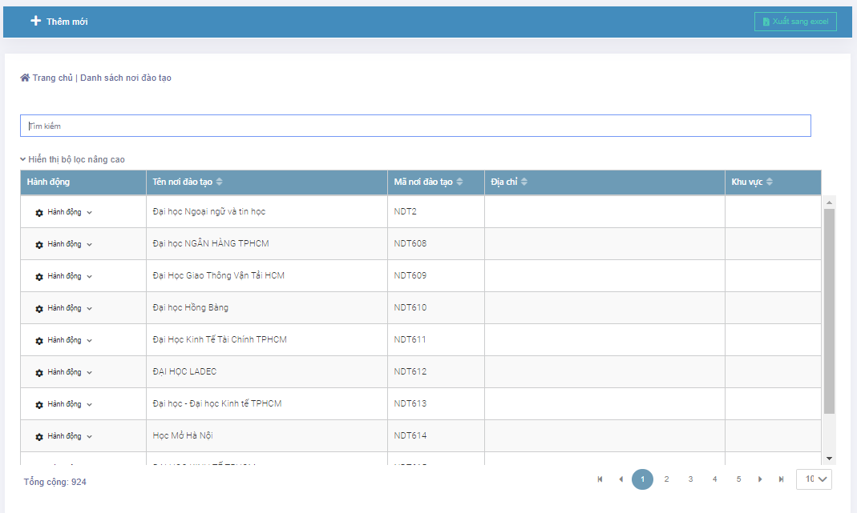

* Thêm mới một nơi đào tạo : Nhập tên và mã địa chỉ , khu vực tỉnh tương ứng rồi nhấn lưu lại .

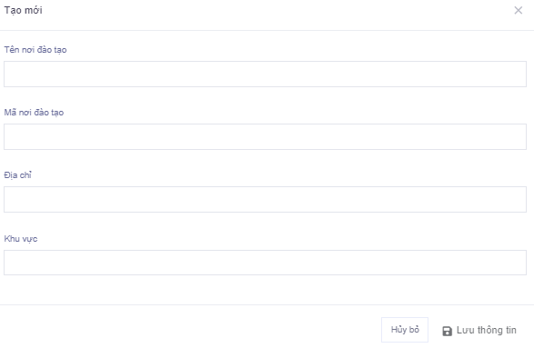

* Chỉnh sửa : chỉnh sửa thông tin dòng , sau đó nhấp chuột chọn lưu.

